**TALLERES DEPORTIVOS**

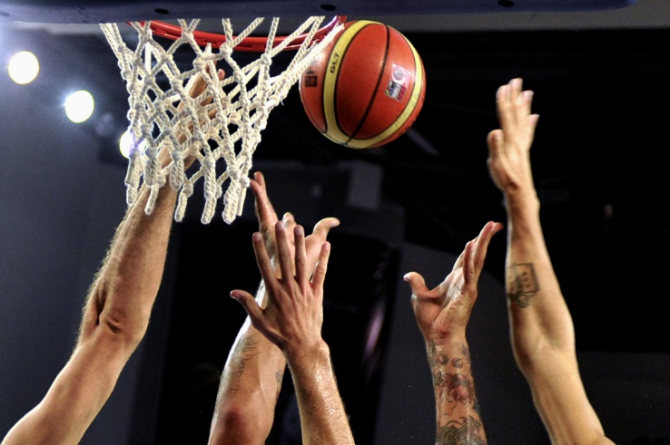

***Taller: Básquetbol***

***Cursos: 1° Básico a IV Medio***

**Descripción de Taller**: Este taller ofrece a los estudiantes, iniciarse en el conocimiento y experimentación en el Básquetbol, dando la posibilidad del desarrollo físico, personal, grupal, psicomotor y cognitivo.

Objetivos: que los estudiantes aprendan las reglas, y conocimientos del básquetbol, para ejecutarlos en la cancha, y representar al Colegio en los diferentes compromisos deportivos que participen.

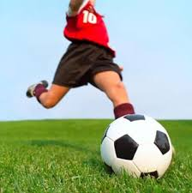

***Taller: Fútbol***

***Cursos: Kínder a IV Medio***

**Descripción del taller**: el taller de fútbol tiene como objetivo desarrollar la técnica deportiva, dependiendo del nivel y edad del alumno, realizando ejercicios globales y analíticos. Se realiza en dos espacios distintos, siendo el lunes el momento para los alumnos se adapten al deporte en la cancha del patio central del colegio, complementando los demás días con el trabajo en el Estadio Marianista. Este taller si bien es cierto tiene un carácter recreativo, durante el año tiene algunas competencias internas y externas.

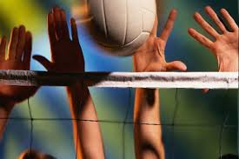

***Taller: Vóleibol***

***Cursos: 7° Básico a IV Medio***

**Descripción del taller**: Taller enfocado a alumnos de 7° Básico a IV Medio para formación y desarrollo del deporte, vóleibol, en cual se trabajaran aspectos individuales (técnica) y aspectos grupales (táctica), con fines lúdicos recreativos. El objetivo general es utilizar como herramienta el deporte para mejorar el desarrollo psicomotor de los participantes. Poder tener participantes integradas con el equipo y el colegio para generar el desarrollo de valores transversales.

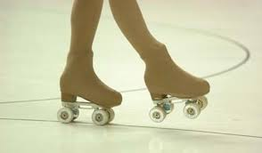

***Taller: Patinaje Artístico***

***Cursos: Pre-kínder a IV Medio***

**Descripción del taller**: Descripción del taller: Desarrollar en las niñas habilidades psicomotrices, por medio de diferentes actividades pedagógicas que lleven a una correcta ejecución de los movimientos técnicos. Promover el autocuidado de la salud, invitando a tener una sana alimentación antes, durante y después del entrenamiento y así, cultivar un hábito alimenticio sano. Sociabilizar y estimular el trabajo en equipo, mediante juegos y actividades lúdicas durante el entrenamiento.

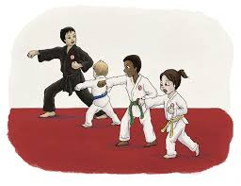

***Taller: Taekwondo***

***Cursos: Kínder a 8° Básico***

**Descripción del taller**: en el taller se trabaja con los alumnos un sistema de taekwondo netamente deportivo, enfocado en obtener un mejor comportamiento físico y disciplinario, haciendo grupos de acuerdo a las edades y niveles técnicos, para mejorar el aspecto técnico y físico de los alumnos, muy importante en esta disciplina marcial. Es un taller que tiene durante el año competencias, que sin lugar a duda motivan a los estudiantes a mejorar y dar todo en cada una de los entrenamientos.

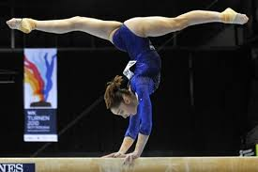

***Taller: Gimnasia Artística***

***Cursos: Kínder a 5° Básico***

**Descripción del taller**: el taller de gimnasia artística tiene como objetivo crear una rutina con las acrobacias, destrezas y habilidades. Para esto, clase a clase se fomenta el uso de la percepción corporal, ejercicios de fuerza y equilibrio, junto con la agilidad y también desarrollando la flexibilidad de las estudiantes.

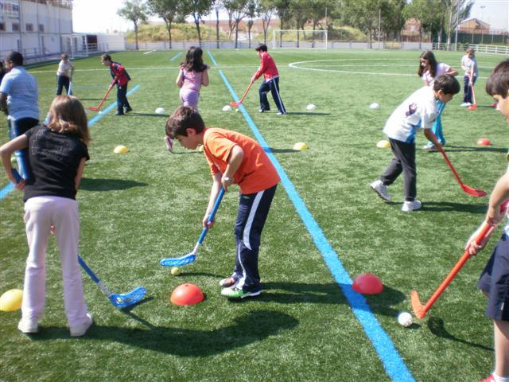

***Taller: Predeportivo***

***Cursos: Pre kínder a segundo básico***

**Descripción del taller**: El taller tiene como base el juego, siendo una actividad recreativa donde participan uno o más jugadores. Más allá de la competencia, la función principal de los juegos es brindar diversión y entretenimiento, mientras aportan un estímulo mental y físico. Los juegos predeportivos son aquellos que exigen destrezas y habilidades propias de los deportes (desplazamientos, lanzamientos, recepciones, etc.). Su práctica es recomendable como preparación para los niños que comienzan a practicar cualquier deporte, ya que les aporta una serie de recursos físicos y técnicos.

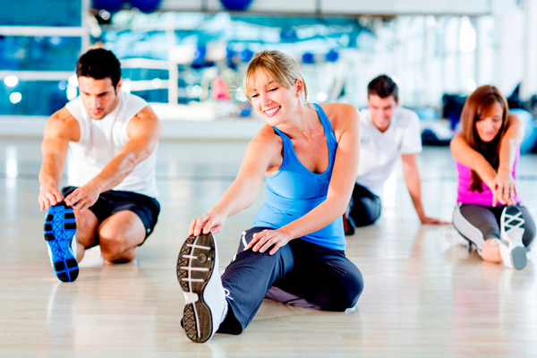

***Taller: Acondicionamiento físico***

***Dirigido a: Padres y apoderados, y alumnos de enseñanza media.***

**Descripción del taller**: Este taller ofrece a las personas un medio para mejorar el estilo de vida. El Acondicionamiento Físico es el desarrollo de la suma de cualidades físicas como: Velocidad, Fuerza, Resistencia y Flexibilidad. También lo que la mayoría de las personas hoy en día busca es una actividad que te ayude a liberar tensiones.